VELJAČA
2023
JELOVNIK
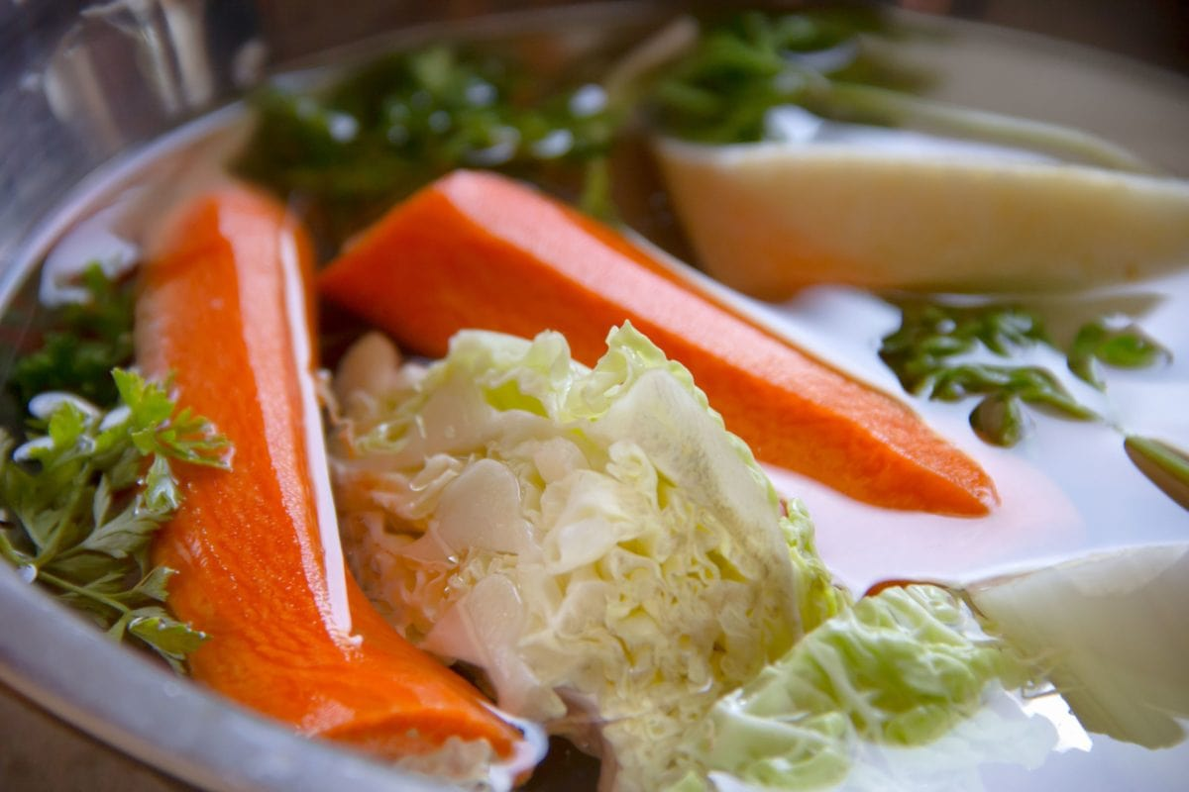
Ponedjeljak | Utorak | Srijeda | Četvrtak | Petak | Subota | Nedjelja
 |  | 1 | 2 | 3 | 4 | 5
 |  | VARIVO OD KUPUSA S KOBASICOM + VOĆE | TJESTENINA BOLOGNESE + KISELI KRASTAVCI | ŽITARICE S JOGURTOM, VOĆEM I ORAŠASTIM PLODOVIMA
6 | 7 | 8 | 9 | 10 | 11 | 12
MUFFIN ČOKO + MLIJEKO | JUNEĆI GULAŠ + TJESTENINA + KISELINA | HRENOVKA + KUHANO JAJE + SIR | PUREĆA PLJESKAVICA + RIZIBIZI + KISELI KRASTAVCI | KIFLA + JOGURT
13 | 14 | 15 | 16 | 17 | 18 | 19
KRUH + LINO LADA + ČAJ + VOĆE | PILETINA U BIJELOM UMAKU + TJESTENINA +PUDING | PAHULJICE + MLIJEKO + VOĆE | RIBA + KRUMPIR SALATA + KOOLAČ | PIZZA + CEDEVITA
20 | 21 | 22 | 23 | 24 | 25 | 26
27 | 28
PITA S KRUMPIROM + JOGURT | ŠNICLA + PIRE KRUMPIR + SALATA

